1 obecność na wykładzie - 1 punkt EXP

metoda Cornella do robienia notatek

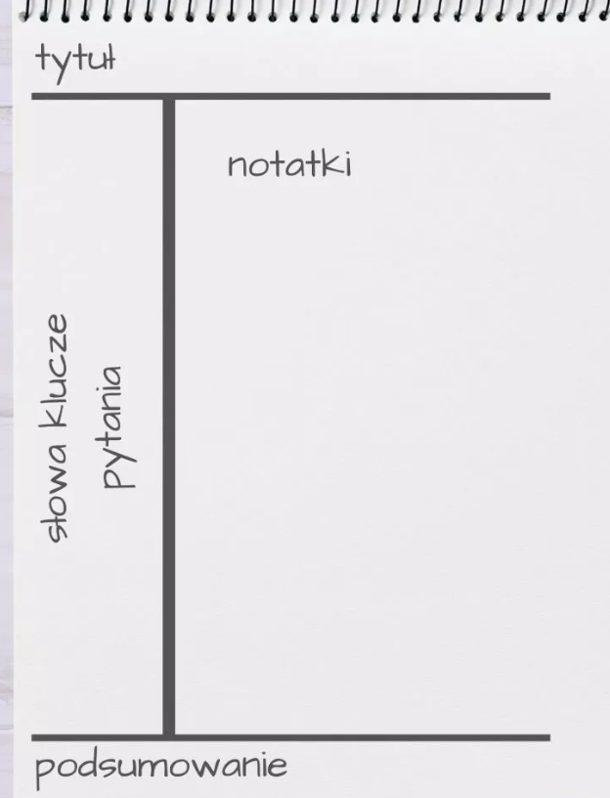

menti.com 82100542

Notatki wysyła się teamsy.

Sigma nie działa.

**build** jest po to żeby stworzył się exe i żeby to był mały programik, a żeby uruchomić normalnie program **run**

:= przypisywanie do zmiennej i deklarowanie zmiennej jednocześnie

nie trzeba deklarować wszystkich zmiennych

formatowanie (“%3d : %-3s “, j, k)

Microsoft nas śledzi, więc pan poleca żeby używać vscodium